济源产城融合示范区

养老机构等级划分与评定

**综**

**合**

**报**

**告**

评定机构：河南厚朴养老服务有限公司

评定时间：2021年3月

**目 录**

一、 等级评定背景 1

二、 等级评定内容 1

三、 等级评定原则 1

四、 等级评定实施 1

五、 等级评定过程 8

六、 等级评定结果 12

七、 等级评定问题发现 33

八、 等级评定综合评价 33

# 等级评定背景

为贯彻落实《民政部 住房城乡建设部 国家卫生健康委 应急管理部 市场监管总局 关于做好2020年养老院服务质量建设专项行动工作的通知》(民发[2020]46号)要求，全面推行养老机构等级评定工作，济源产城融合示范区民政局通过公开招标方式遴选等级评定专业机构。河南厚朴养老服务有限公司以专业能力和资质中标，受托对济源产城融合示范区（以下简称“示范区”）养老机构开展养老机构等级划分与评定工作。

# 等级评定内容

依据《养老机构等级划分与评定》国家标准和《养老机构等级划分与评定》实施指南对示范区养老机构的环境、设施设备、运营管理和服务四大板块进行综合评定。

# 等级评定原则

全面客观、质量为重、注重实效、独立公正。

# 等级评定实施

**（一）评定程序**

1.民政局通知养老机构根据《养老机构等级划分与评定》和《<养老机构等级划分与评定>国家标准实施指南》做好自评工作。

2.民政局汇总各养老机构信息表，并发送至评估机构。

3.评估机构在规定时间内组织评定专家开展现场评定工作，同时提前联系受评机构，确定具体评定时间。

4.现场评定工作结束后，出具评定结果报告。

**（二）时间安排**

1.养老机构自评：2020年12月8日-31日。

2.现场评定：2021年3月10-17日。

注：第一阶段评定工作于2021年1月14日启动，因疫情防控需要，示范区养老机构实行封闭管理，评估工作暂停。2021年3月10日第二阶段评定工作再次启动。

3.出具评估报告：2021年3月18日-25日。

2021年1月8日，示范区养老机构等级评定工作启动仪式在济源市中心敬老院举行，示范区党工委委员、管委会副主任、副市长谭江出席启动仪式并讲话，对养老机构等级评定工作提出了具体要求，对于养老机构等级评定工作给予大力支持。

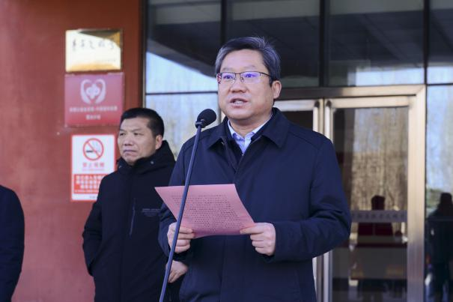

示范区党工委委员、管委会副主任、副市长谭江

出席启动仪式并讲话

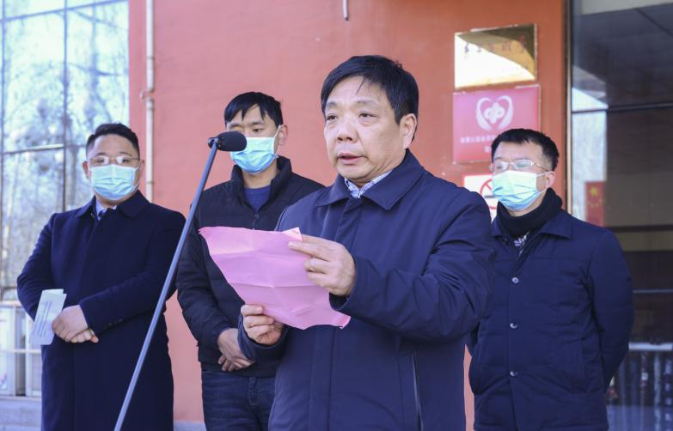

示范区民政局党组书记、局长苗春芳出席启动仪式并讲话

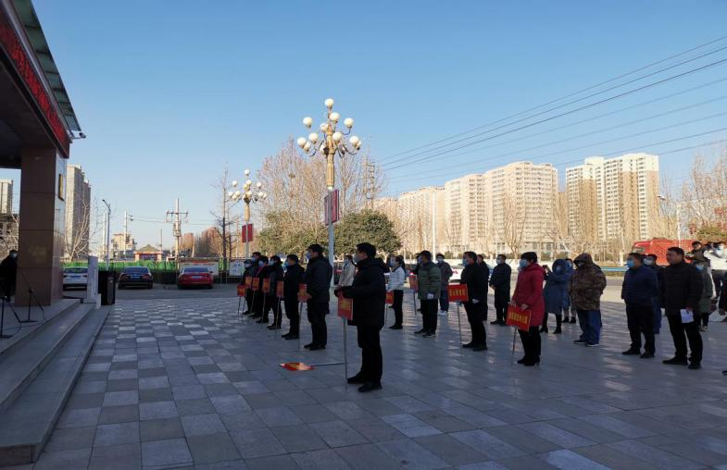

示范区养老机构等级评定工作启动仪式

2021年1月14日，河南厚朴养老服务有限公司组织评定专家组前往济源，启动养老机构等级评定工作。但因新冠肺炎疫情防控原因，河南省民政厅对全省养老机构采取了封闭防控措施，示范区民政局相应对全市养老机构进行封闭管理，年前仅完成一家养老机构的等级评定。

2021年3月初，示范区民政局解除了对全市养老机构的封闭。河南厚朴养老服务有限公司根据示范区民政局的要求，积极组织专家组前往示范区开展养老机构等级评定工作。截至2021年3月18日，专家组全部完成了17家养老机构的等级评定工作。

（注：沁园街道综合养老服务中心、玉泉街道综合养老服务中心、第三人民医院医养结合项目三家养老机构或在建中，或成立未满一年，此次未进行评定。）

**（三）评定方式**

河南厚朴养老服务有限公司作为本次示范区养老机构等级划分与评定的评估机构，组织成立了由养老评估、医疗、护理、社工等不同专业的专家团队，开展等级划分与评定工作。

评估现场，由评定专家组组长讲明评定现场程序及有关要求，受评养老机构负责人向评定专家组介绍本机构的基本情况。评定专家组依据《养老机构等级划分与评定》实施指南，采取现场观察、查阅记录、核查证照、当场问询、现场测距、即时测温、现场问卷调查等方式，对养老机构的环境、设施设备、运营管理、服务四大板块进行综合评估。

**（四）评定分值**

**1.各等级分值要求**

等级评定总分为1000分，包括环境120分、设施设备130分、运营管理150分、服务600分。各级别分值具体要求如下：

（1）养老机构评定得分不低于360分且每一分项得分不低于该项总分40%的，为一级养老机构；

（2）养老机构评定得分不低于450分且每一分项得分不低于该项总分50%的，为二级养老机构；

（3）养老机构评定得分不低于570分且每一分项得分不低于该项总分60%的，为三级养老机构；

（4）养老机构评定得分不低于780分且每一分项得分不低于该项总分80%的，为四级养老机构；

（5）养老机构评定得分不低于900分且每一分项得分不低于该项总分90%的，为五级养老机构。

**2.总分计算**

当符合指南中注明的“不参与评分”的条件时，按以下方式计算最终得分：



例：机构A符合1.1.1.5（满分2分）和1.1.1.6（满分2分）的不参与评分条件。经过评定工作组逐条评定后，机构A的环境部分评价得分为78分。机构A的实际得分计算如下：



**3.基本要求与条件**

《<养老机构等级划分与评定>国家标准实施指南》（试行）规定：

（1）标黑字体的指标为《养老机构等级划分与评定》国家标准“第5部分 申请等级评定应满足的基本要求与条件”中的条款。如该养老机构不符合基本要求或其申请等级的条件，则自动终止评定程序。

（2）服务提供应符合以下要求，如某项不符合，则自动终止评定程序。

1）申请各等级评定养老机构至少能提供4.1-4.10服务；

2）申请3级及以上评定的养老机构至少能提供4.11服务；

3）申请4级及以上评定的养老机构至少能提供4.12服务；

4）申请5级评定的养老机构至少能提供4.13服务。

**（五）评定依据**

1.GB/T 37276—2018《养老机构等级划分与评定》；

2.《<养老机构等级划分与评定>国家标准实施指南》；

3.GB/T10001.1公共信息图形符号第１部分：通用符号；

4.GB/T10001.9标志用公共信息图形符号第９部分：无障碍设施符号；

5.GB/T35796-2017养老机构服务质量基本规范；

6.MZ/T032-2012养老机构安全管理；

7.MZ/T039老年人能力评估。

**（六）评定纪律**

参与养老机构等级划分与评定工作的专家严格遵守以下评估纪律：

1.不准收受养老机构赠送的现金等礼物。

2.不准对养老机构提出检查项目之外的额外要求。

3.不准降低养老机构检查标准和简化养老机构检查评定程序，或以自己的好恶随意解释和评判标准。

4.不得以评定名义和身份开展与评定无关的活动。

5.不准请养老机构代为评定打分、撰写和邮寄评定报告。

6.不准要求、暗示和接受养老机构安排与评定工作无关的旅游及其他娱乐活动。

# 等级评定过程

济源产城融合示范区是河南省开展养老机构等级评定工作的试点城市，为做好本次评定工作，河南厚朴养老服务有限公司派专家组核心骨干与示范区民政局李文文一起，参加了河南省养老机构等级划分与评定培训，聆听了民政部养老机构评定专家委员的现场授课，为本次养老机构等级评定作了技术上的准备。

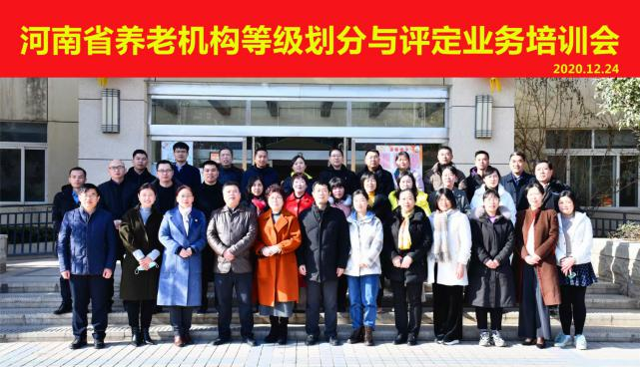

河南省养老机构等级划分与评定培训

根据养老机构等级评定需要，养老机构评定专家组进场评定时携带了电子测距器、室内外温度测量仪、现场调查问卷、评估量表等评定工具，保证了等级评定的精准性和即时性。

养老机构等级评定专家组严格执行疫情防控规定，进入每一家养老机构，专家评定组全体成员都佩戴口罩，测量体温，经过允许后进场评定。

本次等级评定的工作方式是现场评定，主要方法有：现场测距、即时测温、现场观察、当场问询、查阅记录、核查证照、现场问卷调查（附评定工作部分照片）。

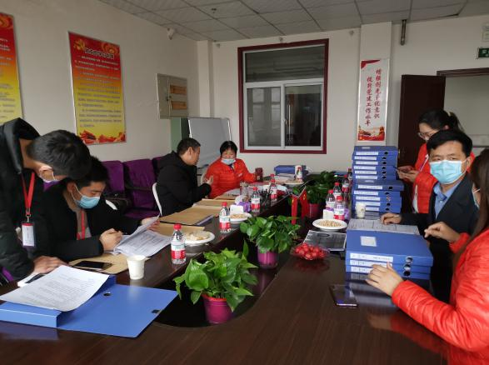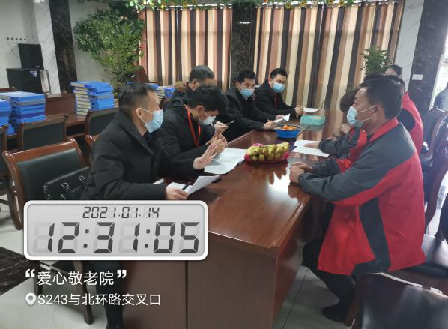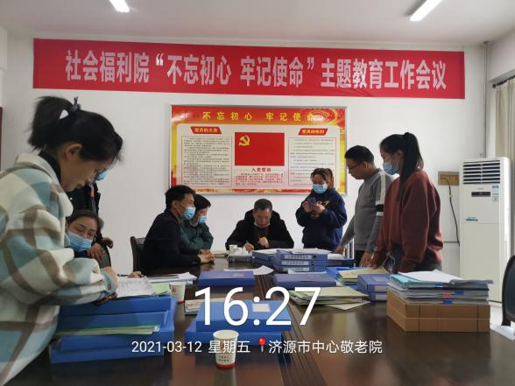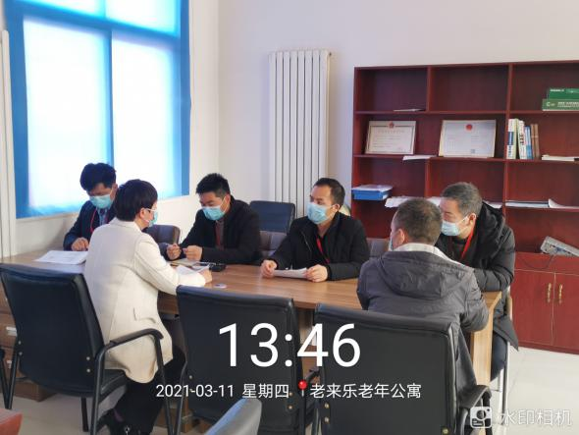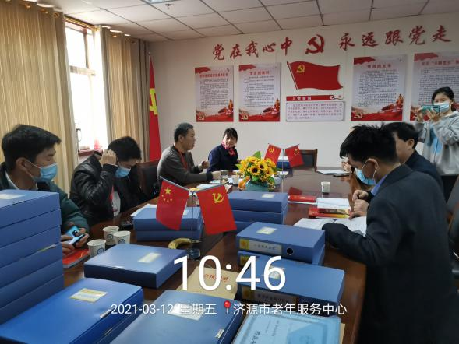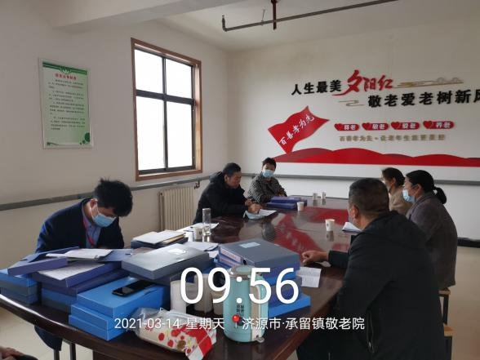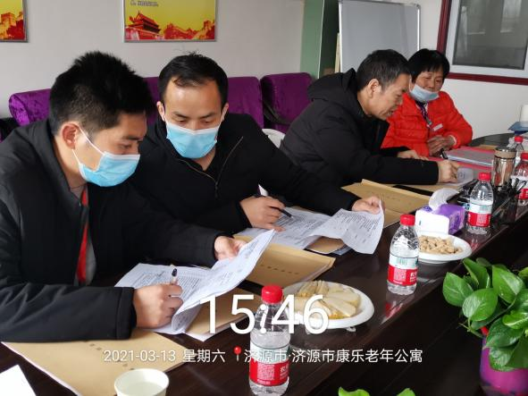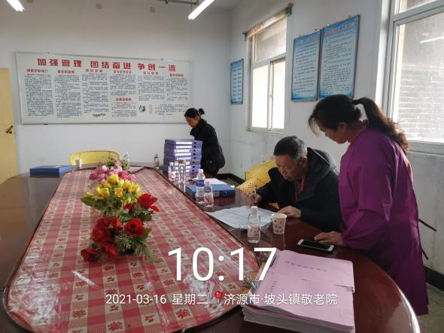

查看养老机构管理制度、服务档案等

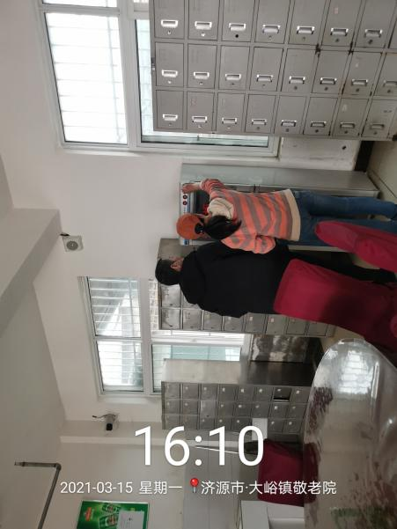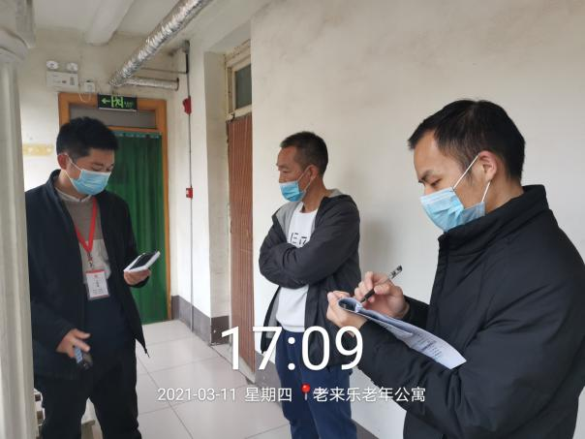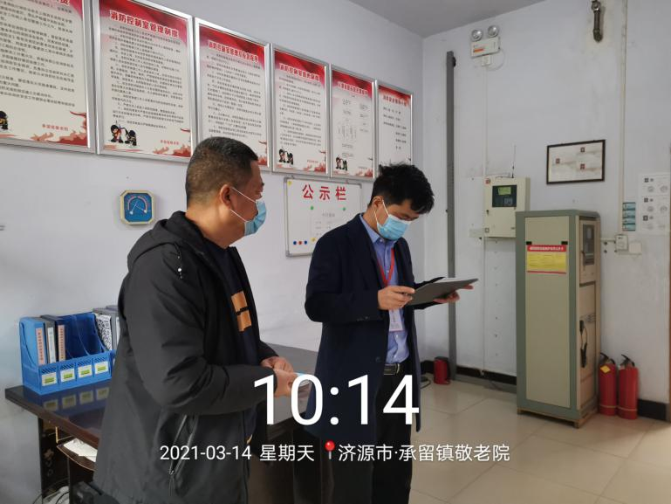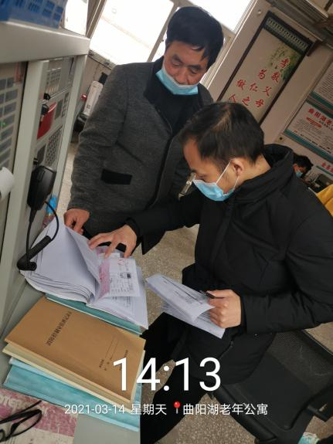

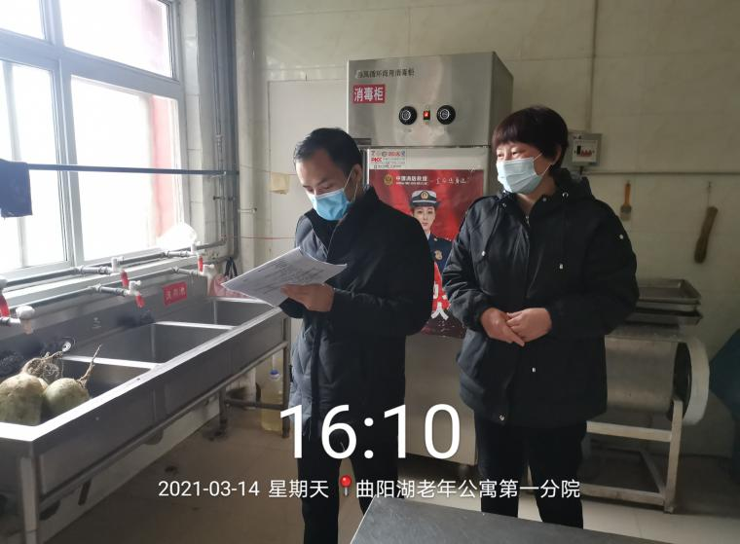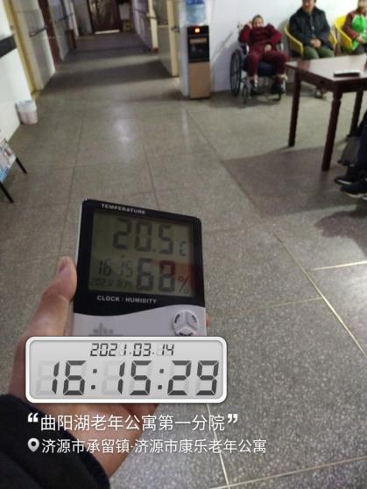

查看养老机构环境、设施设备情况

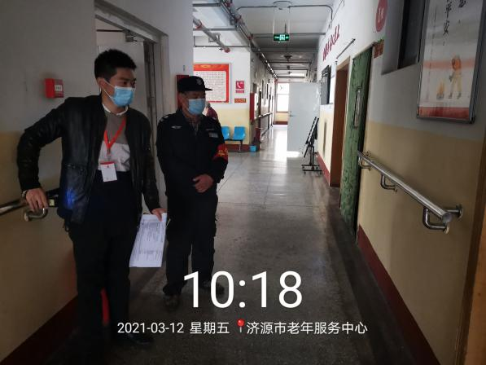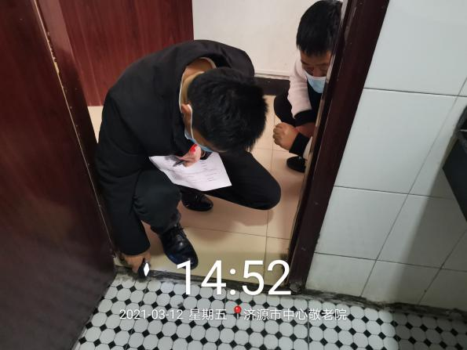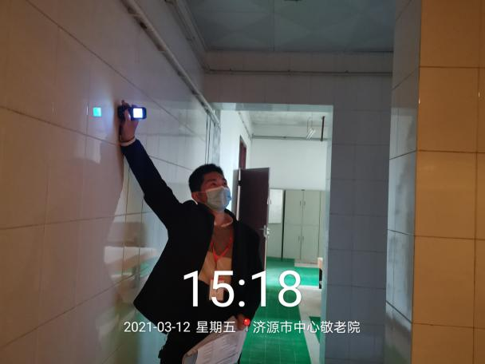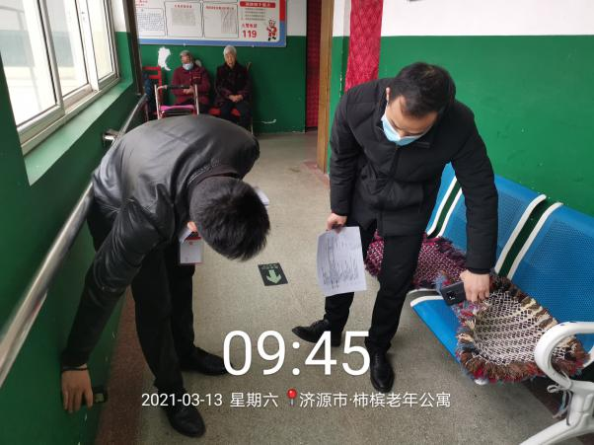

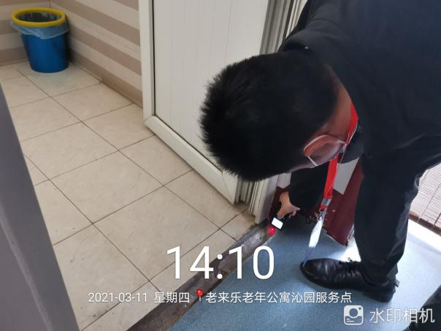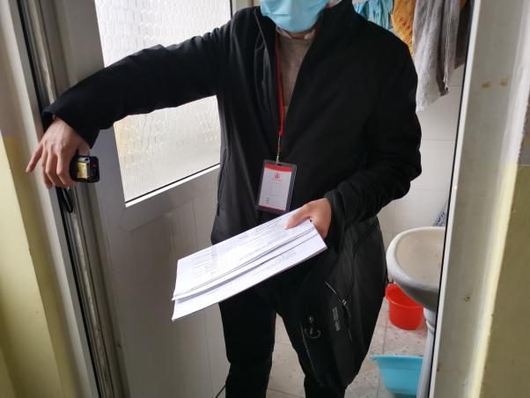

现场测距测温

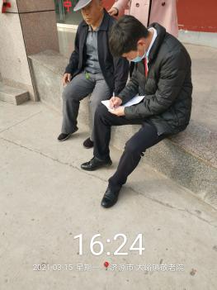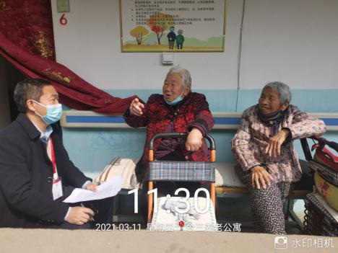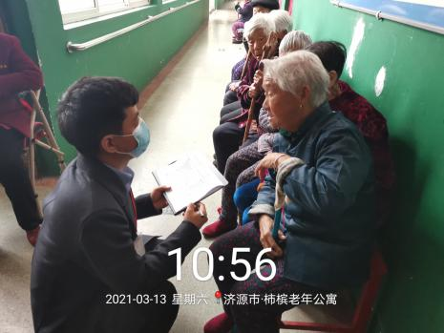

现场询问老人

# 等级评定结果

本次参与济源产城融合示范区养老机构等级划分与评定共计17家，各养老机构等级评定总分和分项得分具体如下：

（1）总分和分项得分达到三级要求的有3家。

|  |  |  |  |  |  |  |  |  |  |  |
| --- | --- | --- | --- | --- | --- | --- | --- | --- | --- | --- |
| **序号** | **养老机构名称** | **环境** | **分项**  **得分比例** | **设施**  **设备** | **分项**  **得分比例** | **运营**  **管理** | **分项**  **得分比例** | **服务** | **分项**  **得分比例** | **总分** |
| 1 | 康乐老年公寓 | 104.5 | 87.08% | 96.48 | 74.22% | 148 | 98.67% | 454 | 75.67% | 802.98 |
| 2 | 中心敬老院 | 101.5 | 84.58% | 96 | 73.85% | 142 | 94.67% | 417.5 | 69.58% | 757 |
| 3 | 爱心敬老院 | 102 | 85.00% | 101 | 77.69% | 139 | 92.67% | 372.5 | 62.08% | 714.5 |

注：依据《养老机构等级划分与评定》标准，申请三级及以上的养老机构须提供康复服务。中心敬老院虽总分和各分项得分达到三级分值要求，但未提供康复服务，因此不能评定三级。

（2）总分和分项得分达到二级要求的有8家。

| **序号** | **养老机构名称** | **环境** | **分项**  **得分比例** | **设施**  **设备** | **分项**  **得分比例** | **运营**  **管理** | **分项**  **得分比例** | **服务** | **分项**  **得分比例** | **总分** |
| --- | --- | --- | --- | --- | --- | --- | --- | --- | --- | --- |
| 1 | 大峪镇敬老院 | 85.21 | 71.01% | 65 | 50.00% | 113.5 | 75.67% | 385.5 | 64.25% | 649.21 |
| 2 | 老年服务中心 | 93.5 | 77.92% | 95 | 73.08% | 145.5 | 97.00% | 308 | 51.33% | 642 |
| 3 | 下冶镇敬老院 | 83 | 69.17% | 75 | 57.69% | 119 | 79.33% | 354 | 59.00% | 631 |
| 4 | 王屋镇敬老院 | 87.73 | 73.11% | 75.5 | 58.08% | 112.5 | 75.00% | 344.5 | 57.42% | 620.23 |
| 5 | 邵原镇敬老院 | 70.08 | 58.40% | 70.5 | 54.23% | 99 | 66.00% | 372.5 | 62.08% | 612.08 |
| 6 | 曲阳湖老年  公寓 第一分院 | 80.5 | 67.08% | 84.65 | 65.12% | 90 | 60.00% | 342 | 57.00% | 597.15 |
| 7 | 承留镇敬老院 | 94.79 | 78.99% | 74.14 | 57.03% | 92 | 61.33% | 316.5 | 52.75% | 577.43 |
| 8 | 柿槟老年公寓 | 86.5 | 72.08% | 69.54 | 53.49% | 95.5 | 63.67% | 302.5 | 50.42% | 554.04 |

（3）总分和分项得分达到一级要求的有4家。

|  |  |  |  |  |  |  |  |  |  |  |
| --- | --- | --- | --- | --- | --- | --- | --- | --- | --- | --- |
| **序号** | **养老机构名称** | **环境** | **分项**  **得分比例** | **设施**  **设备** | **分项**  **得分比例** | **运营**  **管理** | **分项**  **得分比例** | **服务** | **分项**  **得分比例** | **总分** |
| 1 | 坡头镇敬老院 | 73.61 | 61.34% | 61 | 46.92% | 106 | 70.67% | 354 | 59.00% | 594.61 |
| 2 | 老来乐老年公寓 （沁园） | 92.5 | 77.08% | 69.5 | 53.46% | 133 | 88.67% | 275 | 45.83% | 570 |
| 3 | 曲阳湖老年公寓 | 73.5 | 61.25% | 63.48 | 48.83% | 87.5 | 58.33% | 324 | 54.00% | 548.48 |
| 4 | 今三养老年公寓 | 79.5 | 66.25% | 64.50 | 49.61% | 107.5 | 71.67% | 256 | 42.67% | 507.50 |

1. 分项得分未达到一级要求的有2家。

|  |  |  |  |  |  |  |  |  |  |  |
| --- | --- | --- | --- | --- | --- | --- | --- | --- | --- | --- |
| **序号** | **养老机构名称** | **环境** | **分项**  **得分比例** | **设施**  **设备** | **分项**  **得分比例** | **运营**  **管理** | **分项**  **得分比例** | **服务** | **分项**  **得分比例** | **总分** |
| 1 | 老来乐老年公寓 （北海） | 58.97 | 49.14% | 47.60 | 36.61% | 132.5 | 88.33% | 267 | 44.50% | 506.06 |
| 2 | 静安养护院 | 80.17 | 66.81% | 66.02 | 50.78% | 63 | 42.00% | 179 | 29.83% | 388.19 |

需要指出的是，**参评的17家养老机构**，**均有不符合《养老机构等级划分与评定》中基本要求与条件的情况**，按照《实施指南》规定，可自动终止等级评定程序。

济源产城融合示范区作为河南省养老机构等级划分与评定的试点城市之一，在评定中应综合考虑河南省和济源产城融合示范区养老服务的整体水平。

本次济源产城融合示范区等级划分与评定工作，本着以《养老机构等级划分与评定》实施指南（试行）标准为依据，结合当地实际情况开展养老机构等级评定工作的基本思路，不实行“不符合项自动终止评估程序”。

根据客观现实，在标准一致的前提下，养老机构之间，既要体现等级评定的公平性，又要尊重做的较好的养老机构的努力。对于十七家养老机构的等级评定，我们结合评定得分，给出了等级评定建议。（详见济源产城融合示范区养老机构等级评定综合汇总表）。

**附：济源产城融合示范区养老机构等级评定综合汇总表**

| 分值结构  机构名称 | 环境 | | 得分比例 | | | | | | | | 设施设备 | | 得分比例 | | | | 运营管理 | 得分比例 | | | 服务 | 得分比例 | 总分 | |
| --- | --- | --- | --- | --- | --- | --- | --- | --- | --- | --- | --- | --- | --- | --- | --- | --- | --- | --- | --- | --- | --- | --- | --- | --- |
| 120 | | 得分/120 | | | | | | | | 130 | | 得分/130 | | | | 150 | 得分/150 | | | 600 | 得分/600 | 1000 | |
| 1. **康乐老年公寓** | **104.5** | | **87.08%** | | | | | | | | **96.48** | | **74.22%** | | | | **148** | **98.67%** | | | **454** | **75.67%** | **802.98** | |
| 备注： 不符合GB/T 37276-2018《养老机构等级划分与评定》中基本要求与条件项目 | 1.4.1.6 建筑主要出入口内外留有进深≥1.50m的区域，便于人员等候及轮椅回转。 | | | | | | | | | | | | | | | | | | | | | | | |
| 1.4.3.6 卫生间门的开启净宽≥0.80m。 | | | | | | | | | | | | | | | | | | | | | | | |
| 2.1.1.3 居室设施满足基本的安全和使用需求，符合以下全部条件： | | | | | | | | | | | | | | | | | | | | | | | |
| （1）设有紧急呼叫装置或为老年人配备可穿戴紧急呼叫设备；（此项不符合） | | | | | | | | | | | | | | | | | | | | | | | |
| （2）外窗和开敞阳台设有安全防护措施； | | | | | | | | | | | | | | | | | | | | | | | |
| （3）设有床、床头柜/桌子、椅子/凳子、衣柜/储物柜等老年人居住生活所必需的家具； | | | | | | | | | | | | | | | | | | | | | | | |
| （4）设有方便老年人使用的电源插座； | | | | | | | | | | | | | | | | | | | | | | | |
| 2.1.2.2 居室卫生间满足基本的安全和使用需求，符合以下全部条件： | | | | | | | | | | | | | | | | | | | | | | | |
| （1）设有紧急呼叫装置或为老年人配备可穿戴紧急呼叫设备；（此项不符合）（2）设有洗手池和坐便器；（3）如厕区的必要位置设有扶手，扶手形式、位置合理，能够正常使用。 | | | | | | | | | | | | | | | | | | | | | | | |
| 2.2.1.5 公共卫生间如厕区设有扶手，且形式、位置合理。 | | | | | | | | | | | | | | | | | | | | | | | |
| 2.2.1.7 公共卫生间设有紧急呼叫设备。 | | | | | | | | | | | | | | | | | | | | | | | |
| 2.2.2.3 洗浴空间（包括公共洗浴空间和老年人居室内的洗浴空间）满足老年人基本的安全洗浴需求，符合以下全部条件： | | | | | | | | | | | | | | | | | | | | | | | |
| （1）设有便于老年人使用的淋浴设备，且配有易于识别的冷热水标识；（2）设有便于老年人使用的扶手；（此项不符合）（3）设有紧急呼叫装置或为老年人配备可穿戴紧急呼叫装置。（此项不符合） | | | | | | | | | | | | | | | | | | | | | | | |
| 2.5.1.2 门厅设有服务台、值班室等，能提供接待管理、值班咨询等服务。 | | | | | | | | | | | | | | | | | | | | | | | |
| 4.3.2.1 厨师持有厨师证。 | | | | | | | | | | | | | | | | | | | | | | | |
| 4.6.3.3 每年至少组织 1 次老年人健康体检。 | | | | | | | | | | | | | | | | | | | | | | | |
| **等级评定建议** | 三级 | | | | | 等级评定依据 | | | | | | | 1：总得分》570分；2：各分项得分/分项总分》60%。3：以《实施指南》为参考，结合济源当地实际。 | | | | | | | | | | | |
| 1. **中心敬老院** | **101.5** | | **84.58%** | | | | | | | | **96** | | **73.85%** | | | | **142** | **94.67%** | | | **417.5** | **69.58%** | **757** | |
| 备注： 不符合GB/T 37276-2018《养老机构等级划分与评定》中基本要求与条件项目 | 1.3.1.2设有通行导向标识，包括但不限于人行和车行导向标志、楼梯/电梯导向标志、楼层号等，且信息准确无误，具有一致性、连续性和显著性。(此项不符合) | | | | | | | | | | | | | | | | | | | | | | | |
| 1.4.3.6卫生间门的开启净宽≥0.80m。（此项不符合） | | | | | | | | | | | | | | | | | | | | | | | |
| 2.1.1.3居室设施满足基本的安全和使用需求，符合以下全部条件： | | | | | | | | | | | | | | | | | | | | | | | |
| （1）设有紧急呼叫装置或为老年人配备可穿戴紧急呼叫设备； | | | | | | | | | | | | | | | | | | | | | | | |
| （2）外窗和开敞阳台设有安全防护措施； | | | | | | | | | | | | | | | | | | | | | | | |
| （3）设有床、床头柜/桌子、椅子/凳子、衣柜/储物柜等老年人居住生活所必需的家具； | | | | | | | | | | | | | | | | | | | | | | | |
| （4）设有方便老年人使用的电源插座；（此项不符合） | | | | | | | | | | | | | | | | | | | | | | | |
| 2.2.1.5公共卫生间如厕区设有扶手，且形式、位置合理。（此项不符合） | | | | | | | | | | | | | | | | | | | | | | | |
| 2.2.2.3洗浴空间（包括公共洗浴空间和老年人居室内的洗浴空间）满足老年人基本的安全洗浴需求，符合以下全部条件： | | | | | | | | | | | | | | | | | | | | | | | |
| （1）设有便于老年人使用的淋浴设备，且配有易于识别的冷热水标识；（此项不符合） | | | | | | | | | | | | | | | | | | | | | | | |
| （2）设有便于老年人使用的扶手；（此项不符合） | | | | | | | | | | | | | | | | | | | | | | | |
| （3）设有紧急呼叫装置或为老年人配备可穿戴紧急呼叫装置。（此项不符合） | | | | | | | | | | | | | | | | | | | | | | | |
| **等级评定建议** | 二级 | | | | 等级评定依据 | | | | | | | | | 1：总得分》570分；2：各分项得分/分项总分》60%。3：未提供康复服务。 | | | | | | | | | | |
| 1. **爱心敬老院** | **102** | | **85.00%** | | | | | | | | **101** | | **77.69%** | | | | **139** | **92.67%** | | | **372.5** | **62.08%** | **714.5** | |
| 备注： 不符合GB/T 37276-2018《养老机构等级划分与评定》中基本要求与条件项目 | 1.3.1.2 设有通行导向标识，包括但不限于人行和车行导向标志、楼梯/电梯导向标志、楼层号等，且信息准确无误，具有一致性、连续性和显著性。 | | | | | | | | | | | | | | | | | | | | | | | |
| 2.1.2.2 居室卫生间满足基本的安全和使用需求，符合以下全部条件： | | | | | | | | | | | | | | | | | | | | | | | |
| （1）设有紧急呼叫装置或为老年人配备可穿戴紧急呼叫设备；（此项不符合） | | | | | | | | | | | | | | | | | | | | | | | |
| （2）设有洗手池和坐便器； | | | | | | | | | | | | | | | | | | | | | | | |
| （3）如厕区的必要位置设有扶手，扶手形式、位置合理，能够正常使用。 | | | | | | | | | | | | | | | | | | | | | | | |
| 2.2.1.7 公共卫生间设有紧急呼叫设备。 | | | | | | | | | | | | | | | | | | | | | | | |
| 2.2.2.3 洗浴空间（包括公共洗浴空间和老年人居室内的洗浴空间）满足老年人基本的安全洗浴需求，符合以下全部条件： | | | | | | | | | | | | | | | | | | | | | | | |
| （1）设有便于老年人使用的淋浴设备，且配有易于识别的冷热水标识； | | | | | | | | | | | | | | | | | | | | | | | |
| （2）设有便于老年人使用的扶手；（此项不符合） | | | | | | | | | | | | | | | | | | | | | | | |
| （3）设有紧急呼叫装置或为老年人配备可穿戴紧急呼叫装置。（此项不符合） | | | | | | | | | | | | | | | | | | | | | | | |
| 2.2.2.4 洗浴空间（包括公共洗浴空间和老年人居室内的洗浴空间）的浴位空间宽敞，可容纳护理人员在旁辅助老年人洗浴。 | | | | | | | | | | | | | | | | | | | | | | | |
| 4.3.2.1 厨师持有厨师证。 | | | | | | | | | | | | | | | | | | | | | | | |
| **等级评定建议** | 三级 | | | | | | | | | 等级评定依据 | | | | | 1：总得分》570分；2：各分项得分/分项总分》60%。3：以《实施指南》为参考，结合济源当地实际。 | | | | | | | | | |
| 1. **大峪镇敬老院** | **85.21** | | **71.01%** | | | | | | | | **65** | | **50.00%** | | | | **113.5** | | **75.67%** | | **385.5** | **64.25%** | **649.21** | |
| 备注： 不符合GB/T 37276-2018《养老机构等级划分与评定》中基本要求与条件项目 | 2.1.2.2 居室卫生间满足基本的安全和使用需求，符合以下全部条件： | | | | | | | | | | | | | | | | | | | | | | | |
| （1）设有紧急呼叫装置或为老年人配备可穿戴紧急呼叫设备；（此项不符合） | | | | | | | | | | | | | | | | | | | | | | | |
| （2）设有洗手池和坐便器； | | | | | | | | | | | | | | | | | | | | | | | |
| （3）如厕区的必要位置设有扶手，扶手形式、位置合理，能够正常使用。（此项不符合） | | | | | | | | | | | | | | | | | | | | | | | |
| 2.2.1.5 公共卫生间如厕区设有扶手，且形式、位置合理。（此项不符合） | | | | | | | | | | | | | | | | | | | | | | | |
| 2.2.1.7 公共卫生间设有紧急呼叫设备。（此项不符合） | | | | | | | | | | | | | | | | | | | | | | | |
| 2.2.2.3 洗浴空间（包括公共洗浴空间和老年人居室内的洗浴空间）满足老年人基本的安全洗浴需求，符合以下全部条件： | | | | | | | | | | | | | | | | | | | | | | | |
| （1）设有便于老年人使用的淋浴设备，且配有易于识别的冷热水标识；（此项不符合） | | | | | | | | | | | | | | | | | | | | | | | |
| （2）设有便于老年人使用的扶手；（此项不符合） | | | | | | | | | | | | | | | | | | | | | | | |
| （3）设有紧急呼叫装置或为老年人配备可穿戴紧急呼叫装置。（此项不符合） | | | | | | | | | | | | | | | | | | | | | | | |
| 3.2.3.3 "每 200 名老年人（不足 200 名的按 200 名计算）至少配有 1 名专职社会工作者。 | | | | | | | | | | | | | | | | | | | | | | | |
| "至少有 1 名社会工作者指导开展社会工作服务。(此项不符合) | | | | | | | | | | | | | | | | | | | | | | | |
| 4.3.2.1 厨师持有厨师证。（此项不符合） | | | | | | | | | | | | | | | | | | | | | | | |
| **等级评定建议** | 二级 | | | | | | | | | | | 等级评定依据 | | | 1：总得分》450分；2：各分项得分/分项总分》50%。3：以《实施指南》为参考，结合济源当地实际。 | | | | | | | | | |
| 1. **老年服务中心** | **93.5** | | **77.92%** | | | | | | | | **95** | | **73.08%** | | | | **145.5** | | | **97.00%** | **308** | **51.33%** | | **642** |
| 备注： 不符合GB/T 37276-2018《养老机构等级划分与评定》中基本要求与条件项目 | 1.4.3.6 卫生间门的开启净宽≥0.80m。 | | | | | | | | | | | | | | | | | | | | | | | |
| 1.4.3.9 公共洗浴空间门的开启净宽（或门洞口通行净宽）≥0.80m，且便于浴床进出。 | | | | | | | | | | | | | | | | | | | | | | | |
| 2.1.1.3 居室设施满足基本的安全和使用需求，符合以下全部条件： | | | | | | | | | | | | | | | | | | | | | | | |
| （1）设有紧急呼叫装置或为老年人配备可穿戴紧急呼叫设备； | | | | | | | | | | | | | | | | | | | | | | | |
| （2）外窗和开敞阳台设有安全防护措施；（此项不符合） | | | | | | | | | | | | | | | | | | | | | | | |
| （3）设有床、床头柜/桌子、椅子/凳子、衣柜/储物柜等老年人居住生活所必需的家具； | | | | | | | | | | | | | | | | | | | | | | | |
| （4）设有方便老年人使用的电源插座； | | | | | | | | | | | | | | | | | | | | | | | |
| 2.1.2.2居室卫生间满足基本的安全和使用需求，符合以下全部条件： | | | | | | | | | | | | | | | | | | | | | | | |
| （1）设有紧急呼叫装置或为老年人配备可穿戴紧急呼叫设备；（此项不符合） | | | | | | | | | | | | | | | | | | | | | | | |
| （2）设有洗手池和坐便器； | | | | | | | | | | | | | | | | | | | | | | | |
| （3）如厕区的必要位置设有扶手，扶手形式、位置合理，能够正常使用。 | | | | | | | | | | | | | | | | | | | | | | | |
| 2.2.1.7 公共卫生间设有紧急呼叫设备。 | | | | | | | | | | | | | | | | | | | | | | | |
| 2.2.2.3 洗浴空间（包括公共洗浴空间和老年人居室内的洗浴空间）满足老年人基本的安全洗浴需求，符合以下全部条件： | | | | | | | | | | | | | | | | | | | | | | | |
| （1）设有便于老年人使用的淋浴设备，且配有易于识别的冷热水标识；（此项不符合） | | | | | | | | | | | | | | | | | | | | | | | |
| （2）设有便于老年人使用的扶手； | | | | | | | | | | | | | | | | | | | | | | | |
| （3）设有紧急呼叫装置或为老年人配备可穿戴紧急呼叫装置。（此项不符合） | | | | | | | | | | | | | | | | | | | | | | | |
| **等级评定建议** | 二级 | | | | | | | | | | 等级评定依据 | | | | | | 1：总得分》450分；2：各分项得分/分项总分》50%。3：以《实施指南》为参考，结合济源当地实际。 | | | | | | | |
| 1. **下冶镇敬老院** | **83** | | **69.17%** | | | | | | | | **75** | | **57.69%** | | | | **119** | | | **79.33%** | **354** | **59.00%** | | **631** |
| 备注： 不符合GB/T 37276-2018《养老机构等级划分与评定》中基本要求与条件项目 | 1.4.3.9 公共洗浴空间门的开启净宽（或门洞口通行净宽）≥0.80m，且便于浴床进出。 | | | | | | | | | | | | | | | | | | | | | | | |
| 2.1.1.3 居室设施满足基本的安全和使用需求，符合以下全部条件： | | | | | | | | | | | | | | | | | | | | | | | |
| （1）设有紧急呼叫装置或为老年人配备可穿戴紧急呼叫设备； | | | | | | | | | | | | | | | | | | | | | | | |
| （2）外窗和开敞阳台设有安全防护措施；（此项不符合） | | | | | | | | | | | | | | | | | | | | | | | |
| （3）设有床、床头柜/桌子、椅子/凳子、衣柜/储物柜等老年人居住生活所必需的家具；（此项不符合） | | | | | | | | | | | | | | | | | | | | | | | |
| （4）设有方便老年人使用的电源插座； | | | | | | | | | | | | | | | | | | | | | | | |
| 2.1.2.2 居室卫生间满足基本的安全和使用需求，符合以下全部条件： | | | | | | | | | | | | | | | | | | | | | | | |
| （1）设有紧急呼叫装置或为老年人配备可穿戴紧急呼叫设备；（此项不符合） | | | | | | | | | | | | | | | | | | | | | | | |
| （2）设有洗手池和坐便器； | | | | | | | | | | | | | | | | | | | | | | | |
| （3）如厕区的必要位置设有扶手，扶手形式、位置合理，能够正常使用。 | | | | | | | | | | | | | | | | | | | | | | | |
| 2.2.1.7 公共卫生间设有紧急呼叫设备。 | | | | | | | | | | | | | | | | | | | | | | | |
| 2.2.2.3 洗浴空间（包括公共洗浴空间和老年人居室内的洗浴空间）满足老年人基本的安全洗浴需求，符合以下全部条件： | | | | | | | | | | | | | | | | | | | | | | | |
| （1）设有便于老年人使用的淋浴设备，且配有易于识别的冷热水标识；（此项不符合） | | | | | | | | | | | | | | | | | | | | | | | |
| （2）设有便于老年人使用的扶手； | | | | | | | | | | | | | | | | | | | | | | | |
| （3）设有紧急呼叫装置或为老年人配备可穿戴紧急呼叫装置。（此项不符合） | | | | | | | | | | | | | | | | | | | | | | | |
| 3.2.3.3 至少有 1 名社会工作者指导开展社会工作服务。 | | | | | | | | | | | | | | | | | | | | | | | |
| 4.3.2.1 厨师持有厨师证。 | | | | | | | | | | | | | | | | | | | | | | | |
| **等级评定建议** | 二级 | | | | | | 等级评定依据 | | | | | | | | 1：总得分》450分；2：各分项得分/分项总分》50%。3：以《实施指南》为参考，结合济源当地实际。 | | | | | | | | | |
| 1. **王屋镇敬老院** | **87.73** | **73.11%** | | | | | | | | | **75.5** | | **58.08%** | | | | **112.5** | **75.00%** | | | **344.5** | **57.42%** | **620.23** | |
| 备注： 不符合GB/T 37276-2018《养老机构等级划分与评定》中基本要求与条件项目 | 1.4.3.6卫生间门的开启净宽≥0.80m。（此项未达标） | | | | | | | | | | | | | | | | | | | | | | | |
| 2.1.1.3居室设施满足基本的安全和使用需求，符合以下全部条件： | | | | | | | | | | | | | | | | | | | | | | | |
| （1）设有紧急呼叫装置或为老年人配备可穿戴紧急呼叫设备； | | | | | | | | | | | | | | | | | | | | | | | |
| （2）外窗和开敞阳台设有安全防护措施； | | | | | | | | | | | | | | | | | | | | | | | |
| （3）设有床、床头柜/桌子、椅子/凳子、衣柜/储物柜等老年人居住生活所必需的家具； | | | | | | | | | | | | | | | | | | | | | | | |
| （4）设有方便老年人使用的电源插座；（此项不符合） | | | | | | | | | | | | | | | | | | | | | | | |
| 2.1.2.2居室卫生间满足基本的安全和使用需求，符合以下全部条件： | | | | | | | | | | | | | | | | | | | | | | | |
| （1）设有紧急呼叫装置或为老年人配备可穿戴紧急呼叫设备； | | | | | | | | | | | | | | | | | | | | | | | |
| （2）设有洗手池和坐便器； | | | | | | | | | | | | | | | | | | | | | | | |
| （3）如厕区的必要位置设有扶手，扶手形式、位置合理，能够正常使用。（此项不符合） | | | | | | | | | | | | | | | | | | | | | | | |
| 2.2.1.7公共卫生间设有紧急呼叫设备。（此项不符合） | | | | | | | | | | | | | | | | | | | | | | | |
| 2.2.2.3洗浴空间（包括公共洗浴空间和老年人居室内的洗浴空间）满足老年人基本的安全洗浴需求，符合以下全部条件： | | | | | | | | | | | | | | | | | | | | | | | |
| （1）设有便于老年人使用的淋浴设备，且配有易于识别的冷热水标识；（此项不符合）（2）设有便于老年人使用的扶手；（此项不符合） | | | | | | | | | | | | | | | | | | | | | | | |
| （3）设有紧急呼叫装置或为老年人配备可穿戴紧急呼叫装置。（此项不符合） | | | | | | | | | | | | | | | | | | | | | | | |
| 3.2.3.3"每 200 名老年人（不足 200 名的按 200 名计算）至少配有 1 名专职社会工作者。注：申请 4-5 级评定的养老机构如不符合此项要求，则自动终止评定程序。" | | | | | | | | | | | | | | | | | | | | | | | |
| "至少有 1 名社会工作者指导开展社会工作服务。注：申请 3 级评定的养老机构如不符合此项要求，则自动终止评定程序。"（此项不符合） | | | | | | | | | | | | | | | | | | | | | | | |
| 3.4.2.1会计人员持有会计资格证书。（此项不符合） | | | | | | | | | | | | | | | | | | | | | | | |
| 4.3.2.1厨师持有厨师证。（此项不符合） | | | | | | | | | | | | | | | | | | | | | | | |
| **等级评定建议** | 二级 | | | | | | | | | | 等级评定依据 | | | | | | 1：总得分》450分；2：各分项得分/分项总分》50%。3：以《实施指南》为参考，结合济源当地实际。 | | | | | | | |
| 1. **邵原镇敬老院** | **70.08** | | **58.40%** | | | | | | | | **70.5** | | **54.23%** | | | | **99** | **66.00%** | | | **372.5** | **62.08%** | **612.08** | |
| 备注： 不符合GB/T 37276-2018《养老机构等级划分与评定》中基本要求与条件项目 | 1.3.1.2设有通行导向标识，包括但不限于人行和车行导向标志、楼梯/电梯导向标志、楼层号等，且信息准确无误，具有一致性、连续性和显著性。（此项不符合） | | | | | | | | | | | | | | | | | | | | | | | |
| 1.4.3.6卫生间门的开启净宽≥0.80m。（此项不符合） | | | | | | | | | | | | | | | | | | | | | | | |
| 2.1.1.3居室设施满足基本的安全和使用需求，符合以下全部条件： | | | | | | | | | | | | | | | | | | | | | | | |
| （1）设有紧急呼叫装置或为老年人配备可穿戴紧急呼叫设备；（2）外窗和开敞阳台设有安全防护措施；（此项不符合）（3）设有床、床头柜/桌子、椅子/凳子、衣柜/储物柜等老年人居住生活所必需的家具；（4）设有方便老年人使用的电源插座； | | | | | | | | | | | | | | | | | | | | | | | |
| 2.1.2.1能力完好、轻度失能、中度失能老年人居室中有卫生间的居室比例符合以下条件时得相应分数：（此项不符合） | | | | | | | | | | | | | | | | | | | | | | | |
| ● ≥80%，得2分（注：申请5级评定的养老机构如不符合此项要求，则自动终止评定程序）； | | | | | | | | | | | | | | | | | | | | | | | |
| ● ≥60%，得1分（注：申请4级评定的养老机构如不符合此项要求，则自动终止评定程序）； | | | | | | | | | | | | | | | | | | | | | | | |
| ● ≥50%，得0.5分（注：申请3级评定的养老机构如不符合此项要求，则自动终止评定程序）。 | | | | | | | | | | | | | | | | | | | | | | | |
| 2.1.2.2居室卫生间满足基本的安全和使用需求，符合以下全部条件：（此项不符合） | | | | | | | | | | | | | | | | | | | | | | | |
| （1）设有紧急呼叫装置或为老年人配备可穿戴紧急呼叫设备；（2）设有洗手池和坐便器；（3）如厕区的必要位置设有扶手，扶手形式、位置合理，能够正常使用。 | | | | | | | | | | | | | | | | | | | | | | | |
| 2.2.1.5公共卫生间如厕区设有扶手，且形式、位置合理。（此项不符合） | | | | | | | | | | | | | | | | | | | | | | | |
| 2.2.1.7公共卫生间设有紧急呼叫设备。（此项不符合） | | | | | | | | | | | | | | | | | | | | | | | |
| 2.2.2.3洗浴空间（包括公共洗浴空间和老年人居室内的洗浴空间）满足老年人基本的安全洗浴需求，符合以下全部条件： | | | | | | | | | | | | | | | | | | | | | | | |
| （1）设有便于老年人使用的淋浴设备，且配有易于识别的冷热水标识；（此项不符合）（2）设有便于老年人使用的扶手；（3）设有紧急呼叫装置或为老年人配备可穿戴紧急呼叫装置。（此项不符合） | | | | | | | | | | | | | | | | | | | | | | | |
| 3.2.3.3"每 200 名老年人（不足 200 名的按 200 名计算）至少配有 1 名专职社会工作者。 | | | | | | | | | | | | | | | | | | | | | | | |
| 3.4.2.1会计人员持有会计资格证书。（此项不符合） | | | | | | | | | | | | | | | | | | | | | | | |
| 4.3.2.1厨师持有厨师证。(此项不符合) | | | | | | | | | | | | | | | | | | | | | | | |
| **等级评定建议** | 二级 | | | | | | | 等级评定依据 | | | | | | | 1：总得分》450分；2：各分项得分/分项总分》50%。3：以《实施指南》为参考，结合济源当地实际。 | | | | | | | | | |
| 1. **曲阳湖老年公寓第一分院** | **80.5** | | **67.08%** | | | | | | | | **84.65** | | **65.12%** | | | | **90** | **60.00%** | | | **342** | **57.00%** | **597.15** | |
| 备注： 不符合GB/T 37276-2018《养老机构等级划分与评定》中基本要求与条件项目 | 1.4.3.9 公共洗浴空间门的开启净宽（或门洞口通行净宽）≥0.80m，且便于浴床进出。 | | | | | | | | | | | | | | | | | | | | | | | |
| 1.4.3.10 洗浴空间地面铺装平整、防滑，排水良好无积水。 | | | | | | | | | | | | | | | | | | | | | | | |
| 2.1.1.3 居室设施满足基本的安全和使用需求，符合以下全部条件： | | | | | | | | | | | | | | | | | | | | | | | |
| （1）设有紧急呼叫装置或为老年人配备可穿戴紧急呼叫设备；（此项不符合） | | | | | | | | | | | | | | | | | | | | | | | |
| （2）外窗和开敞阳台设有安全防护措施；（此项不符合） | | | | | | | | | | | | | | | | | | | | | | | |
| （3）设有床、床头柜/桌子、椅子/凳子、衣柜/储物柜等老年人居住生活所必需的家具； | | | | | | | | | | | | | | | | | | | | | | | |
| （4）设有方便老年人使用的电源插座； | | | | | | | | | | | | | | | | | | | | | | | |
| 2.2.1.7 公共卫生间设有紧急呼叫设备。 | | | | | | | | | | | | | | | | | | | | | | | |
| 2.2.2.3 洗浴空间（包括公共洗浴空间和老年人居室内的洗浴空间）满足老年人基本的安全洗浴需求，符合以下全部条件： | | | | | | | | | | | | | | | | | | | | | | | |
| （1）设有便于老年人使用的淋浴设备，且配有易于识别的冷热水标识；（此项不符合） | | | | | | | | | | | | | | | | | | | | | | | |
| （2）设有便于老年人使用的扶手； | | | | | | | | | | | | | | | | | | | | | | | |
| （3）设有紧急呼叫装置或为老年人配备可穿戴紧急呼叫装置。（此项不符合） | | | | | | | | | | | | | | | | | | | | | | | |
| 2.2.2.4 洗浴空间（包括公共洗浴空间和老年人居室内的洗浴空间）的浴位空间宽敞，可容纳护理人员在旁辅助老年人洗浴。 | | | | | | | | | | | | | | | | | | | | | | | |
| 3.2.3.3 至少有 1 名社会工作者指导开展社会工作服务。 | | | | | | | | | | | | | | | | | | | | | | | |
| 4.3.2.1 厨师持有厨师证。 | | | | | | | | | | | | | | | | | | | | | | | |
| 4.6.3.3 每年至少组织 1 次老年人健康体检。 | | | | | | | | | | | | | | | | | | | | | | | |
| **等级评定建议** | 二级 | | | | | | | 等级评定依据 | | | | | | | 1：总得分》450分；2：各分项得分/分项总分》50%。3：以《实施指南》为参考，结合济源当地实际。 | | | | | | | | | |
| 1. **承留镇敬老院** | **94.79** | | **78.99%** | | | | | | | | **74.14** | | **57.03%** | | | | **92** | **61.33%** | | | **316.5** | **52.75%** | **577.43** | |
| 备注： 不符合GB/T 37276-2018《养老机构等级划分与评定》中基本要求与条件项目 | 2.1.2.2居室卫生间满足基本的安全和使用需求，符合以下全部条件： | | | | | | | | | | | | | | | | | | | | | | | |
| （1）设有紧急呼叫装置或为老年人配备可穿戴紧急呼叫设备；（此项不符合） | | | | | | | | | | | | | | | | | | | | | | | |
| （2）设有洗手池和坐便器； | | | | | | | | | | | | | | | | | | | | | | | |
| （3）如厕区的必要位置设有扶手，扶手形式、位置合理，能够正常使用。 | | | | | | | | | | | | | | | | | | | | | | | |
| 2.2.1.7公共卫生间设有紧急呼叫设备。（此项不符合） | | | | | | | | | | | | | | | | | | | | | | | |
| 2.2.2.3洗浴空间（包括公共洗浴空间和老年人居室内的洗浴空间）满足老年人基本的安全洗浴需求，符合以下全部条件： | | | | | | | | | | | | | | | | | | | | | | | |
| （1）设有便于老年人使用的淋浴设备，且配有易于识别的冷热水标识；（此项不符合） | | | | | | | | | | | | | | | | | | | | | | | |
| （2）设有便于老年人使用的扶手； | | | | | | | | | | | | | | | | | | | | | | | |
| （3）设有紧急呼叫装置或为老年人配备可穿戴紧急呼叫装置。 | | | | | | | | | | | | | | | | | | | | | | | |
| 3.2.3.3"每 200 名老年人（不足 200 名的按 200 名计算）至少配有 1 名专职社会工作者。 | | | | | | | | | | | | | | | | | | | | | | | |
| "至少有 1 名社会工作者指导开展社会工作服务。（此项不符合） | | | | | | | | | | | | | | | | | | | | | | | |
| 4.3.2.1厨师持有厨师证。（此项不符合） | | | | | | | | | | | | | | | | | | | | | | | |
| **等级评定建议** | 二级 | | | 等级评定依据 | | | | | | | | | | | 1：总得分》450分；2：各分项得分/分项总分》50%。3：以《实施指南》为参考，结合济源当地实际。 | | | | | | | | | |
| 1. **柿槟老年公寓** | **86.5** | | **72.08%** | | | | | | | | **69.54** | | **53.49%** | | | | **95.5** | **63.67%** | | | **302.5** | **50.42%** | **554.04** | |
| 备注： 不符合GB/T 37276-2018《养老机构等级划分与评定》中基本要求与条件项目 | 1.3.1.2 设有通行导向标识，包括但不限于人行和车行导向标志、楼梯/电梯导向标志、楼层号等，且信息准确无误，具有一致性、连续性和显著性。 | | | | | | | | | | | | | | | | | | | | | | | |
| 1.4.3.2 居室门的开启净宽≥0.80m。 | | | | | | | | | | | | | | | | | | | | | | | |
| 1.4.3.6 卫生间门的开启净宽≥0.80m。 | | | | | | | | | | | | | | | | | | | | | | | |
| 1.4.3.9 公共洗浴空间门的开启净宽（或门洞口通行净宽）≥0.80m，且便于浴床进出。 | | | | | | | | | | | | | | | | | | | | | | | |
| 2.1.1.3 居室设施满足基本的安全和使用需求，符合以下全部条件： | | | | | | | | | | | | | | | | | | | | | | | |
| （1）设有紧急呼叫装置或为老年人配备可穿戴紧急呼叫设备；（此项不符合）（2）外窗和开敞阳台设有安全防护措施；（3）设有床、床头柜/桌子、椅子/凳子、衣柜/储物柜等老年人居住生活所必需的家具；（4）设有方便老年人使用的电源插座； | | | | | | | | | | | | | | | | | | | | | | | |
| 2.1.2.2 居室卫生间满足基本的安全和使用需求，符合以下全部条件： | | | | | | | | | | | | | | | | | | | | | | | |
| （1）设有紧急呼叫装置或为老年人配备可穿戴紧急呼叫设备；（此项不符合）（2）设有洗手池和坐便器；（3）如厕区的必要位置设有扶手，扶手形式、位置合理，能够正常使用。 | | | | | | | | | | | | | | | | | | | | | | | |
| 2.2.1.7 公共卫生间设有紧急呼叫设备。 | | | | | | | | | | | | | | | | | | | | | | | |
| 2.2.2.3 洗浴空间（包括公共洗浴空间和老年人居室内的洗浴空间）满足老年人基本的安全洗浴需求，符合以下全部条件： | | | | | | | | | | | | | | | | | | | | | | | |
| （1）设有便于老年人使用的淋浴设备，且配有易于识别的冷热水标识；（2）设有便于老年人使用的扶手；（此项不符合）（3）设有紧急呼叫装置或为老年人配备可穿戴紧急呼叫装置。（此项不符合） | | | | | | | | | | | | | | | | | | | | | | | |
| 2.5.1.2 门厅设有服务台、值班室等，能提供接待管理、值班咨询等服务。 | | | | | | | | | | | | | | | | | | | | | | | |
| 3.2.3.3 至少有 1 名社会工作者指导开展社会工作服务。 | | | | | | | | | | | | | | | | | | | | | | | |
| 3.4.2.1 会计人员持有会计资格证书。 | | | | | | | | | | | | | | | | | | | | | | | |
| 4.3.2.1 厨师持有厨师证。 | | | | | | | | | | | | | | | | | | | | | | | |
| 4.3.3.1 食品经营许可证合法有效，经营场所、主体业态、经营项目等事项与食品经营许可证一致。 | | | | | | | | | | | | | | | | | | | | | | | |
| **等级评定建议** | 二级 | | | | | | | | | | 等级评定依据 | | | | | 1：总得分》450分；2：各分项得分/分项总分》50%。3：以《实施指南》为参考，结合济源当地实际。 | | | | | | | | |
| 1. **坡头镇敬老院** | **73.61** | | **61.34%** | | | | | | | | **61** | | **46.92%** | | | | **106** | **70.67%** | | | **354** | **59.00%** | **594.61** | |
| 备注： 不符合GB/T 37276-2018《养老机构等级划分与评定》中基本要求与条件项目 | 1.3.1.2设有通行导向标识，包括但不限于人行和车行导向标志、楼梯/电梯导向标志、楼层号等，且信息准确无误，具有一致性、连续性和显著性。（此项不符合） | | | | | | | | | | | | | | | | | | | | | | | |
| 1.4.3.9公共洗浴空间门的开启净宽（或门洞口通行净宽）≥0.80m，且便于浴床进出。（此项不符合） | | | | | | | | | | | | | | | | | | | | | | | |
| 2.1.1.3居室设施满足基本的安全和使用需求，符合以下全部条件： | | | | | | | | | | | | | | | | | | | | | | | |
| （1）设有紧急呼叫装置或为老年人配备可穿戴紧急呼叫设备； | | | | | | | | | | | | | | | | | | | | | | | |
| （2）外窗和开敞阳台设有安全防护措施； | | | | | | | | | | | | | | | | | | | | | | | |
| （3）设有床、床头柜/桌子、椅子/凳子、衣柜/储物柜等老年人居住生活所必需的家具； | | | | | | | | | | | | | | | | | | | | | | | |
| （4）设有方便老年人使用的电源插座；（此项不符合） | | | | | | | | | | | | | | | | | | | | | | | |
| 2.1.2.1能力完好、轻度失能、中度失能老年人居室中有卫生间的居室比例符合以下条件时得相应分数：(此项不符合) | | | | | | | | | | | | | | | | | | | | | | | |
| ● ≥80%，得2分（注：申请5级评定的养老机构如不符合此项要求，则自动终止评定程序）； | | | | | | | | | | | | | | | | | | | | | | | |
| ● ≥60%，得1分（注：申请4级评定的养老机构如不符合此项要求，则自动终止评定程序）； | | | | | | | | | | | | | | | | | | | | | | | |
| ● ≥50%，得0.5分（注：申请3级评定的养老机构如不符合此项要求，则自动终止评定程序）。 | | | | | | | | | | | | | | | | | | | | | | | |
| 2.1.2.2居室卫生间满足基本的安全和使用需求，符合以下全部条件：（此项不符合） | | | | | | | | | | | | | | | | | | | | | | | |
| （1）设有紧急呼叫装置或为老年人配备可穿戴紧急呼叫设备； | | | | | | | | | | | | | | | | | | | | | | | |
| （2）设有洗手池和坐便器； | | | | | | | | | | | | | | | | | | | | | | | |
| （3）如厕区的必要位置设有扶手，扶手形式、位置合理，能够正常使用。 | | | | | | | | | | | | | | | | | | | | | | | |
| 2.2.1.5公共卫生间如厕区设有扶手，且形式、位置合理。（此项不符合） | | | | | | | | | | | | | | | | | | | | | | | |
| 2.2.1.7公共卫生间设有紧急呼叫设备。（此项不符合） | | | | | | | | | | | | | | | | | | | | | | | |
| 3.2.3.3"每 200 名老年人（不足 200 名的按 200 名计算）至少配有 1 名专职社会工作者。 | | | | | | | | | | | | | | | | | | | | | | | |
| "至少有 1 名社会工作者指导开展社会工作服务。（此项不符合） | | | | | | | | | | | | | | | | | | | | | | | |
| 4.3.2.1厨师持有厨师证。（此项不符合） | | | | | | | | | | | | | | | | | | | | | | | |
| **等级评定建议** | 一级 | | | | | | | | 等级评定依据 | | | | | | 1：总得分》360分；2：各分项得分/分项总分》40%。3：以《实施指南》为参考，结合济源当地实际。 | | | | | | | | | |
| 1. **老来乐老年公寓（沁园）** | **92.5** | | **77.08%** | | | | | | | | **69.5** | | **53.46%** | | | | **133** | **88.67%** | | | **275** | **45.83%** | **570** | |
| 备注： 不符合GB/T 37276-2018《养老机构等级划分与评定》中基本要求与条件项目 | 1.3.1.2 设有通行导向标识，包括但不限于人行和车行导向标志、楼梯/电梯导向标志、楼层号等，且信息准确无误，具有一致性、连续性和显著性。 | | | | | | | | | | | | | | | | | | | | | | | |
| 注：当机构无可评价的外部道路和室内交通空间时，此项不参与评分。 | | | | | | | | | | | | | | | | | | | | | | | |
| 1.4.1.6 建筑主要出入口内外留有进深≥1.50m的区域，便于人员等候及轮椅回转。 | | | | | | | | | | | | | | | | | | | | | | | |
| 1.4.3.6 卫生间门的开启净宽≥0.80m。 | | | | | | | | | | | | | | | | | | | | | | | |
| 1.4.3.9 公共洗浴空间门的开启净宽（或门洞口通行净宽）≥0.80m，且便于浴床进出。 | | | | | | | | | | | | | | | | | | | | | | | |
| 2.2.1.5 公共卫生间如厕区设有扶手，且形式、位置合理。 | | | | | | | | | | | | | | | | | | | | | | | |
| 2.2.1.7 公共卫生间设有紧急呼叫设备。 | | | | | | | | | | | | | | | | | | | | | | | |
| 2.2.2.3 洗浴空间（包括公共洗浴空间和老年人居室内的洗浴空间）满足老年人基本的安全洗浴需求，符合以下全部条件： | | | | | | | | | | | | | | | | | | | | | | | |
| （1）设有便于老年人使用的淋浴设备，且配有易于识别的冷热水标识；（此项不符合） | | | | | | | | | | | | | | | | | | | | | | | |
| （2）设有便于老年人使用的扶手；（此项不符合） | | | | | | | | | | | | | | | | | | | | | | | |
| （3）设有紧急呼叫装置或为老年人配备可穿戴紧急呼叫装置。（此项不符合） | | | | | | | | | | | | | | | | | | | | | | | |
| 4.3.2.1 厨师持有厨师证。 | | | | | | | | | | | | | | | | | | | | | | | |
| 4.6.3.3 每年至少组织 1 次老年人健康体检。 | | | | | | | | | | | | | | | | | | | | | | | |
| 4.7.3.5 "每日至少组织 2 次适宜老年人活动，有记录。 | | | | | | | | | | | | | | | | | | | | | | | |
| **等级评定建议** | 一级 | | | | | | | | 等级评定依据 | | | | | | 1：总得分》360分；2：各分项得分/分项总分》40%。3：以《实施指南》为参考，结合济源当地实际。 | | | | | | | | | |
| 1. **曲阳湖老年公寓** | **73.5** | | **61.25%** | | | | | | | | **63.48** | | **48.83%** | | | | **87.5** | **58.33%** | | | **324** | **54.00%** | **548.48** | |
| 备注： 不符合GB/T 37276-2018《养老机构等级划分与评定》中基本要求与条件项目 | 1.4.3.9 公共洗浴空间门的开启净宽（或门洞口通行净宽）≥0.80m，且便于浴床进出。 | | | | | | | | | | | | | | | | | | | | | | | |
| 2.1.1.3 居室设施满足基本的安全和使用需求，符合以下全部条件： | | | | | | | | | | | | | | | | | | | | | | | |
| （1）设有紧急呼叫装置或为老年人配备可穿戴紧急呼叫设备；（此项不符合） | | | | | | | | | | | | | | | | | | | | | | | |
| （2）外窗和开敞阳台设有安全防护措施；（此项不符合） | | | | | | | | | | | | | | | | | | | | | | | |
| （3）设有床、床头柜/桌子、椅子/凳子、衣柜/储物柜等老年人居住生活所必需的家具； | | | | | | | | | | | | | | | | | | | | | | | |
| （4）设有方便老年人使用的电源插座； | | | | | | | | | | | | | | | | | | | | | | | |
| 2.2.1.5 公共卫生间如厕区设有扶手，且形式、位置合理。 | | | | | | | | | | | | | | | | | | | | | | | |
| 2.2.1.7 公共卫生间设有紧急呼叫设备。 | | | | | | | | | | | | | | | | | | | | | | | |
| 2.2.2.3 洗浴空间（包括公共洗浴空间和老年人居室内的洗浴空间）满足老年人基本的安全洗浴需求，符合以下全部条件： | | | | | | | | | | | | | | | | | | | | | | | |
| （1）设有便于老年人使用的淋浴设备，且配有易于识别的冷热水标识；（此项不符合） | | | | | | | | | | | | | | | | | | | | | | | |
| （2）设有便于老年人使用的扶手； | | | | | | | | | | | | | | | | | | | | | | | |
| （3）设有紧急呼叫装置或为老年人配备可穿戴紧急呼叫装置。（此项不符合） | | | | | | | | | | | | | | | | | | | | | | | |
| 3.2.3.3 至少有 1 名社会工作者指导开展社会工作服务。 | | | | | | | | | | | | | | | | | | | | | | | |
| 4.3.2.1 厨师持有厨师证。 | | | | | | | | | | | | | | | | | | | | | | | |
| 4.6.3.3 每年至少组织 1 次老年人健康体检。 | | | | | | | | | | | | | | | | | | | | | | | |
| **等级评定建议** | 一级 | | | | | | | | 等级评定依据 | | | | | | 1：总得分》360分；2：各分项得分/分项总分》40%。3：以《实施指南》为参考，结合济源当地实际。 | | | | | | | | | |
| 1. **今三养老年公寓** | **79.5** | | **66.25%** | | | | | | | | **64.5** | | **49.61%** | | | | **107.5** | **71.67%** | | | **256** | **42.67%** | **507.5** | |
| 备注： 不符合GB/T 37276-2018《养老机构等级划分与评定》中基本要求与条件项目 | 1.4.3.9 公共洗浴空间门的开启净宽（或门洞口通行净宽）≥0.80m，且便于浴床进出。 | | | | | | | | | | | | | | | | | | | | | | | |
| 1.4.3.10 洗浴空间地面铺装平整、防滑，排水良好无积水。 | | | | | | | | | | | | | | | | | | | | | | | |
| 2.1.1.3 居室设施满足基本的安全和使用需求，符合以下全部条件： | | | | | | | | | | | | | | | | | | | | | | | |
| （1）设有紧急呼叫装置或为老年人配备可穿戴紧急呼叫设备；（此项不符合） | | | | | | | | | | | | | | | | | | | | | | | |
| （2）外窗和开敞阳台设有安全防护措施； | | | | | | | | | | | | | | | | | | | | | | | |
| （3）设有床、床头柜/桌子、椅子/凳子、衣柜/储物柜等老年人居住生活所必需的家具； | | | | | | | | | | | | | | | | | | | | | | | |
| （4）设有方便老年人使用的电源插座； | | | | | | | | | | | | | | | | | | | | | | | |
| 2.1.2.2 居室卫生间满足基本的安全和使用需求，符合以下全部条件： | | | | | | | | | | | | | | | | | | | | | | | |
| （1）设有紧急呼叫装置或为老年人配备可穿戴紧急呼叫设备；（此项不符合） | | | | | | | | | | | | | | | | | | | | | | | |
| （2）设有洗手池和坐便器； | | | | | | | | | | | | | | | | | | | | | | | |
| （3）如厕区的必要位置设有扶手，扶手形式、位置合理，能够正常使用。 | | | | | | | | | | | | | | | | | | | | | | | |
| 2.2.1.5 公共卫生间如厕区设有扶手，且形式、位置合理。 | | | | | | | | | | | | | | | | | | | | | | | |
| 2.2.1.7 公共卫生间设有紧急呼叫设备。 | | | | | | | | | | | | | | | | | | | | | | | |
| 2.2.2.3 洗浴空间（包括公共洗浴空间和老年人居室内的洗浴空间）满足老年人基本的安全洗浴需求，符合以下全部条件： | | | | | | | | | | | | | | | | | | | | | | | |
| （1）设有便于老年人使用的淋浴设备，且配有易于识别的冷热水标识； | | | | | | | | | | | | | | | | | | | | | | | |
| （2）设有便于老年人使用的扶手； | | | | | | | | | | | | | | | | | | | | | | | |
| （3）设有紧急呼叫装置或为老年人配备可穿戴紧急呼叫装置。（此项不符合） | | | | | | | | | | | | | | | | | | | | | | | |
| **等级评定建议** | 一级 | | | | | | | | 等级评定依据 | | | | | | 1：总得分》360分；2：各分项得分/分项总分》40%。3：以《实施指南》为参考，结合济源当地实际。 | | | | | | | | | |
| 1. **老来乐老年公寓（北海）** | **58.97** | | **49.14%** | | | | | | | | **47.6** | | **36.61%** | | | | **132.5** | **88.33%** | | | **267** | **44.50%** | **506.06** | |
| 备注： 不符合GB/T 37276-2018《养老机构等级划分与评定》中基本要求与条件项目 | 1.3.1.1 设有应急导向标识，包括但不限于安全出口标志、疏散路线标志、消防和应急设备位置标志、楼层平面疏散指示图等，且信息准确无误，具有一致性、连续性和显著性。 | | | | | | | | | | | | | | | | | | | | | | | |
| 1.3.1.2 设有通行导向标识，包括但不限于人行和车行导向标志、楼梯/电梯导向标志、楼层号等，且信息准确无误，具有一致性、连续性和显著性。 | | | | | | | | | | | | | | | | | | | | | | | |
| 注：当机构无可评价的外部道路和室内交通空间时，此项不参与评分。 | | | | | | | | | | | | | | | | | | | | | | | |
| 1.4.1.4 建筑主要出入口符合以下条件之一： | | | | | | | | | | | | | | | | | | | | | | | |
| （1）为平坡出入口； | | | | | | | | | | | | | | | | | | | | | | | |
| （2）为同时设置台阶和轮椅坡道（或升降平台）的出入口，且台阶及坡道两侧设有扶手。1.4.3.2 居室门的开启净宽≥0.80m。 | | | | | | | | | | | | | | | | | | | | | | | |
| 1.4.3.6 卫生间门的开启净宽≥0.80m。 | | | | | | | | | | | | | | | | | | | | | | | |
| 1.4.3.9 公共洗浴空间门的开启净宽（或门洞口通行净宽）≥0.80m，且便于浴床进出。 | | | | | | | | | | | | | | | | | | | | | | | |
| 1.6.2.5 公共活动空间照度充足、均匀，灯具无明显眩光、易维护。 | | | | | | | | | | | | | | | | | | | | | | | |
| 2.2.1.5 公共卫生间如厕区设有扶手，且形式、位置合理。 | | | | | | | | | | | | | | | | | | | | | | | |
| 2.2.1.7 公共卫生间设有紧急呼叫设备。 | | | | | | | | | | | | | | | | | | | | | | | |
| 2.2.2.3 洗浴空间（包括公共洗浴空间和老年人居室内的洗浴空间）满足老年人基本的安全洗浴需求，符合以下全部条件： | | | | | | | | | | | | | | | | | | | | | | | |
| （1）设有便于老年人使用的淋浴设备，且配有易于识别的冷热水标识； | | | | | | | | | | | | | | | | | | | | | | | |
| （2）设有便于老年人使用的扶手；（此项不符合） | | | | | | | | | | | | | | | | | | | | | | | |
| （3）设有紧急呼叫装置或为老年人配备可穿戴紧急呼叫装置。（此项不符合） | | | | | | | | | | | | | | | | | | | | | | | |
| 4.3.2.1 厨师持有厨师证。 | | | | | | | | | | | | | | | | | | | | | | | |
| 4.6.3.3 每年至少组织 1 次老年人健康体检。 | | | | | | | | | | | | | | | | | | | | | | | |
| 4.7.3.5 "每日至少组织 2 次适宜老年人活动，有记录。 | | | | | | | | | | | | | | | | | | | | | | | |
| **等级评定建议** | 未定级 | | | | | | | | 等级评定依据 | | | | | | 1：总得分》360分；2：设备设施分项得分/分项总分《40%。3：以《实施指南》为参考，结合济源当地实际。 | | | | | | | | | |
| **17.静安养护院** | **80.17** | | **66.81%** | | | | | | | | **66.02** | | **50.78%** | | | | **63** | **42.00%** | | | **179** | **29.83%** | **388.19** | |
| 备注： 不符合GB/T 37276-2018《养老机构等级划分与评定》中基本要求与条件项目 | 1.4.1.6 建筑主要出入口内外留有进深≥1.50m的区域，便于人员等候及轮椅回转。 | | | | | | | | | | | | | | | | | | | | | | | |
| 1.4.3.6 卫生间门的开启净宽≥0.80m。 | | | | | | | | | | | | | | | | | | | | | | | |
| 2.1.1.3 居室设施满足基本的安全和使用需求，符合以下全部条件： | | | | | | | | | | | | | | | | | | | | | | | |
| （1）设有紧急呼叫装置或为老年人配备可穿戴紧急呼叫设备；（此项不符合） | | | | | | | | | | | | | | | | | | | | | | | |
| （2）外窗和开敞阳台设有安全防护措施； | | | | | | | | | | | | | | | | | | | | | | | |
| （3）设有床、床头柜/桌子、椅子/凳子、衣柜/储物柜等老年人居住生活所必需的家具； | | | | | | | | | | | | | | | | | | | | | | | |
| （4）设有方便老年人使用的电源插座； | | | | | | | | | | | | | | | | | | | | | | | |
| 2.1.2.2 居室卫生间满足基本的安全和使用需求，符合以下全部条件： | | | | | | | | | | | | | | | | | | | | | | | |
| （1）设有紧急呼叫装置或为老年人配备可穿戴紧急呼叫设备；（此项不符合） | | | | | | | | | | | | | | | | | | | | | | | |
| （2）设有洗手池和坐便器； | | | | | | | | | | | | | | | | | | | | | | | |
| （3）如厕区的必要位置设有扶手，扶手形式、位置合理，能够正常使用。 | | | | | | | | | | | | | | | | | | | | | | | |
| 2.2.1.5 公共卫生间如厕区设有扶手，且形式、位置合理。 | | | | | | | | | | | | | | | | | | | | | | | |
| 2.2.1.7 公共卫生间设有紧急呼叫设备。 | | | | | | | | | | | | | | | | | | | | | | | |
| 2.2.2.3 洗浴空间（包括公共洗浴空间和老年人居室内的洗浴空间）满足老年人基本的安全洗浴需求，符合以下全部条件： | | | | | | | | | | | | | | | | | | | | | | | |
| （1）设有便于老年人使用的淋浴设备，且配有易于识别的冷热水标识；（此项不符合） | | | | | | | | | | | | | | | | | | | | | | | |
| （2）设有便于老年人使用的扶手； | | | | | | | | | | | | | | | | | | | | | | | |
| （3）设有紧急呼叫装置或为老年人配备可穿戴紧急呼叫装置。（此项不符合） | | | | | | | | | | | | | | | | | | | | | | | |
| 2.5.1.2 门厅设有服务台、值班室等，能提供接待管理、值班咨询等服务。 | | | | | | | | | | | | | | | | | | | | | | | |
| 4.3.2.1 厨师持有厨师证。 | | | | | | | | | | | | | | | | | | | | | | | |
| 4.6.3.3 每年至少组织 1 次老年人健康体检。 | | | | | | | | | | | | | | | | | | | | | | | |
| **等级评定建议** | 未定级 | | | | | | | | 等级评定依据 | | | | | | 1：总得分》360分；2：服务项得分/分项总分《40%。3：以《实施指南》为参考，结合济源当地实际。 | | | | | | | | | |

# 七、等级评定问题发现

1.济源产城融合示范区养老机构整体硬件设施建设与当地社会经济发展水平基本一致。服务与当地需求实际基本吻合，符合养老服务的基本规律。

2.开展康复服务的养老机构少，十七家养老机构中开展康复服务的机构仅有爱心敬老院和康乐老年公寓两家。

3.十七家养老机构中，均未开展老年教育服务。

4.十七家养老机构均未开展居家上门服务。

5.养老机构在管理方法上仍需改进，多项需要记录的工作缺乏资料，如大多数养老机构缺乏衣物清洗消毒记录等。

6.坡头镇敬老院旱厕在使用，应予尽快改建。

# 八、等级评定综合评价

（一）济源产城融合示范区民政局通过招标方式遴选等级评定第三方专业评定机构实施等级评定，提高了工作效率，保证了等级评定的公正、公平、公开，是一个致于求真、敢于探索、勇于创新的高明决策。这对于示范区民政系统自加压力发现养老服务业问题、寻求改变方式方法、最大效能实现养老机构服务提质升级是一次有效的行政实践。

（二）等级评定专家组认为，济源产城融合示范区养老机构中目前尚缺乏在康复、老年教育、居家上门服务方面运营成熟的服务商，示范区民政局可通过政策激励措施推动养老机构在康复、老年教育、居家上门服务方面积极拓展，为济源产城融合示范区老年群体提供更加丰富多元的养老服务。

（注：由于养老机构等级评定评分表篇幅较大，养老机构等级评定评分表另册）